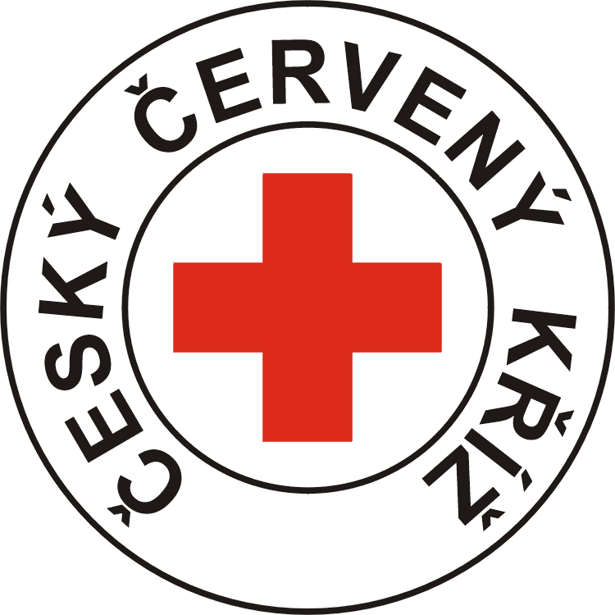

Posláním ČČK je předcházet a zmírňovat utrpení, chránit zdraví, život a úctu k lidské bytosti, podporovat vzájemné porozumění, přátelství a mír mezi národy bez rozdílů národnostních, rasových, náboženských, třídních a politických a usilovat o naplňování základních principů hnutí Červeného kříže.

PŘIHLÁŠKA

Příjmení:

Jméno:

Datum a místo narození:

Bydliště:

Telefon, e-mail:

Datum: _____________ Podpis: ___________________

vyplněnou přihlášku zašlete, prosím, na adresu: Úřad OS ČČK, Barákova 201, 506 01 Jičín

